ASVenezia, Avogaria di Comun, Balla d’oro, reg. 165-IV (1414-153), pag. 75

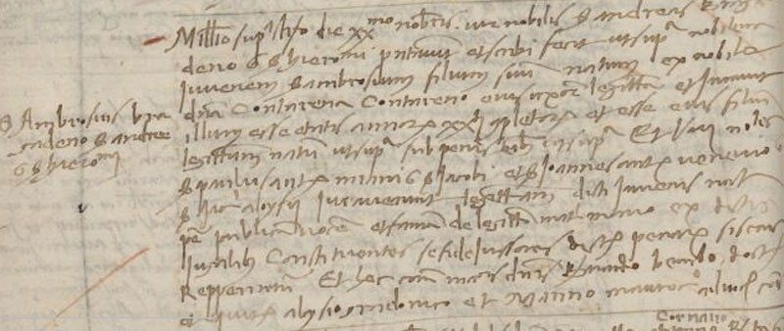

20.11.1509
Millesimo quingentesimo nono die XX.mo novembris. Vir nobilis ser Andreas Bragadeno de sier Hieronimo presentavit et scribi fecit ut supra nobilem juvenem ser Ambrosium filium suum natum ex nobile domina Contarena Contarono eius uxore legittima et juravit illum esse aaetatis annorum XX.ti completorum et esse eius filium legitimum natum ut supra sub penis omnibus ut supra. Et viri nobiles ser Paulus Antonius Miani q. ser Jacobi et ser Johannes Antonius venerio q. ser Jacomi Aloysii juraverunt legitimitatem ex dictis jugalibus, constituentes se fidejussores dictarun penarum si secus repperiretur. Et haec coram mag.cis dominis Bernardo Bembo, doctore et equite, Aloysio Gradonico et marino Mauroceno advocatoribus Communis.
Quindi Ambrogio Bragadin era nato nel 1489.
Suo padre era Andrea Bragadin q.Girolamo. ( Bagadin Girolamo pr 1421. Il figlio Andrea pr. 1473, si sposa nel 1483: sier Andrea Bragadin q. sier Hironimo q. sier Hironimo in la fia de sier Ambruoso Contarini q. sier Antonio q. sier Marin )
Sua madre era Contarina Contarini.
Giurano:
Paolo Antonio Miani q. Giacomo. ( Miani paolo Antonio pr 1460, il padre Giacomo pr 1429 )
Giovanni Antonio Venier q. Giacomo. ( Venier Giacomo pr 1465, il figlio Giovanni Antonio pr 1499 Kav )

